5e année – coder sans robot!
Titre et description de l’activité | Présenter une fable en codant  Illustrer et animer une fable de La Fontaine à l’aide de scratch ou scratch junior.  Ceci est une activité parfaite pour initier le codage avec technologie si ça n’a pas déjà été fait.
Matière à l’étude | Littératie – communication orale
Attentes et/ou contenus touchés | A2 – Produire des messages variés, avec ou sans échange, en fonction de la situation de communication.  Contenus : 1.1, 1.2, 2.2, 2.4, 2.5, 2.6
Compétences globales ciblées | - Communication  - Pensée critique et résolution de problème  - Créativité
Déroulement de l’activité | Préalable : (il serait avantageux que les élèves explorent certaines notions  au sujet du codage, avant d’en faire seul)  - Faire la feuille de route – Le codage, c’est quoi ? (Annexe 1)  L’activité :  - L’élève choisit une fable (www.lafontaine.net) (https://youtu.be/eBZS-vKZ7Bk)  - Il l’écoute (si possible)  - Il prend des notes (style télégraphique) en retenant l’essentiel de l’histoire et de sa morale (Annexe 2)  - L’élève illustre et anime son histoire en codant grâce à Scratch ou Scratch junior  - L’élève écrit de petites parties de texte résumant la fable allant avec chaque scène de son animation. (Annexe 3)  - Il enregistre sa voix racontant l’histoire et insère ses enregistrements dans son scratch  - Il présente son animation à un élève ou un petit groupe d’élèves  - Ceux-ci font de « l’évaluation par les pairs » où ils suggèrent des changements à faire dans l’animation.  - L’élève fait les modifications nécessaires dans son scratch  - Il remet ensuite son travail à l’enseignant ou le présente devant la classe  - Il peut également présenter son code
Matériel |     - Des fables de La Fontaine  - iPad ou ordi pour utiliser l’application Scratch junior  - Ordinateur pour utiliser le programme Scratch  - Une feuille de route pour l’évaluation par les pairs (Annexe 4)
Feuille de route / annexes | Annexe 1 Annexe 5  Annexe 2 Annexe 6  Annexe 3 Annexe 7  Annexe 4
Différenciations possibles | Pour les élèves ayant des besoins particuliers :  - Ces élèves pourraient utiliser scratch junior  - On peut leur fournir quelques choix de fables plus connues.  - Leur remettre une feuille de route indiquant leur étape à suivre  Pour les élèves de la norme :  - Ils peuvent choisir entre scratch et scratch junior dépendamment de leur niveau de confort en codage. (Il ne faut pas s’éterniser à faire l’animation de la fable)
Évaluations | Évaluation par les pairs  Évaluation de l’apprentissage (sommative) (voir grille – annexe 7)
Variante possible | - Les élèves peuvent écrire leur propre fable en suivant les éléments clés et la structure de ce texte (voir annexe 6) et ensuite faire cette activité de communication orale

Résultat d’apprentissage :
S'exercer à faire du codage séquentiel, répétitif (en boucle) et/ou sélectif grâce à Scratch, en communication orale

Critères d’évaluation :

- Ressortir les informations essentielles et remplir les parties du schéma narratif d’une courte histoire sur la feuille de travail

- Illustrer et animer l’histoire en utilisant son imagination

  - Avoir au moins 4 scènes
  - Coder au moins 2 personnages
  - Coder au moins 2 objets

- Écrire des phrases résumant la fable dans ses propres mots

- Dicter à voix haute ses parties importantes de l’histoire et les insérer dans l’animation Scratch en s’assurant d’être concis, clair, précis et en utilisant un bon vocabulaire.

- Obtenir l’opinion de ses pairs et donner son opinion à au moins un autre élève

- Remettre le travail à l’enseignante par le : ________________________

Annexe 1
Le codage en bloc, c’est quoi?

- On peut faire du codage sans techno
- Le codage c’est lorsqu’on donne une suite de directives détaillées à suivre. Il y a un début et une fin.
- Ce code peut donc être exprimé sans l’aide de technologie
- Une simple comptine d’enfant peut représenter du codage séquentiel et répétitif.

Exemple (codage séquentiel) : Exemple (codage répétitif):

- Début Début
- Roule les bras Roule les bras (répète ceci 3 fois)
- Roule les bras Pique la main gauche avec l’index
- Roule les bras de la main droite (répète ceci 3 fois)
- Pique la main gauche avec l’index droit Tape des mains (répète ceci 3 fois)
- Pique la main gauche avec l’index droit Lève les bras dans les airs
- Pique la main gauche avec l’index droit Fin
- Tape des mains
- Tape des mains
- Tape des mains Extrait vidéo
- Lève les bras dans les airs
- Fin

- On peut faire du codage avec des jeux et/ou des programmes en ligne ou dans des applications technologiques.

- Une bonne façon d’explorer les trois types de codage en bloc (séquentiel, répétitif et sélectif) c’est en faisant la démo de ce site web : www.kidscod.in
- Ensuite un peu également essayer de faire des saynètes dans Scratch junior en inventant un court scénario sans mots, sans paroles.
- On peut aussi explorer ces deux sites web : https://scratch.mit.edu/ et https://code.org/

- On peut aussi faire du codage accompagné d’un robot
- Il existe une grande variété de robots qui peuvent être programmés.
Annexe 2
Nom :___________________________ date : ________________________

Feuille de travail
Schéma narratif d’une fable de La Fontaine

Situation initiale : ________________________________________________________________________________________________________________________________________________________________________________________________________________________________________________________________________________________________________________________________________________________

Personnages principaux : _________________________________________________________________

Personnages secondaires : ________________________________________________________________

Élément déclencheur : ________________________________________________________________________________________________________________________________________________________________________________________________________________________________________________________________________________________________________________________________________________________

Péripéties : __________________________________________________________________________________________________________________________________________________________________________________________________________________________________________________________________________________________________________________________________________________________________________________________________________________________________________________________________________________________________________________________________________________________________________________________________________________________

Dénouement : __________________________________________________________________________________________________________________________________________________________________________________________________________________________________________________________________

Situation finale et morale de l’histoire : __________________________________________________________________________________________________________________________________________________________________________________________________________________________________________________________________
Annexe 3

Ressources pour le prof

Exemple de phrases que l’élève écrit pour ses scènes :

Fable : le lièvre et la tortue

- Le lièvre aime bien se moquer de sa voisine la tortue en lui disant qu’elle est très lente. La tortue lui propose de faire une course. Le lièvre accepte en riant, en disant que ce sera un jeu d’enfant.

- Les deux commencent à courir et le lièvre court vite comme une éclaire.

- Lorsque le lièvre ne voit plus la tortue, il ralentit le pas, s’amuse dans les champs, grignote de l’herbe et décide même de faire une sieste.

- La tortue continue son chemin. Elle s’est qu’elle est plus lente, mais elle fixe la route et ne s’arrête pas. Elle dépasse le lièvre endormi et poursuit son chemin.

- Tout à coup le lièvre se réveille en sursaut. Il s’élance et court très vite, mais trop tard, la tortue gagne la course.

- Le lièvre, gêné, comprit que la patience et la persévérance sont des choses plus importantes que la vitesse.

Exemple de la saynète dans scratch junior : vidéo
Annexe 4

Évaluation par les pairs

Nom :

J’évalue le projet de :

Ce que j’ai aimé du scratch :

Ce que j’ai le moins aimé du scratch :

Les changements que je suggère :

Comment est-ce que j’améliorerais le code :

Annexe 5
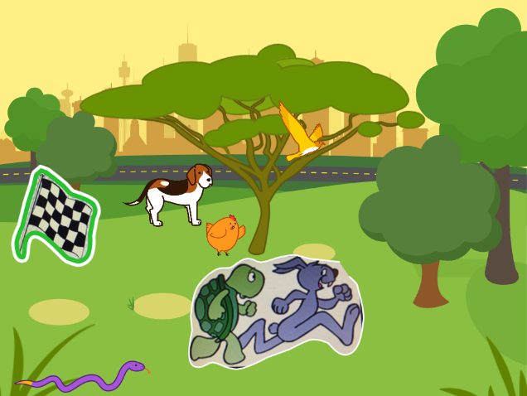
Ressource du prof : Exemple des codes qui peuvent être faits dans scratch junior :
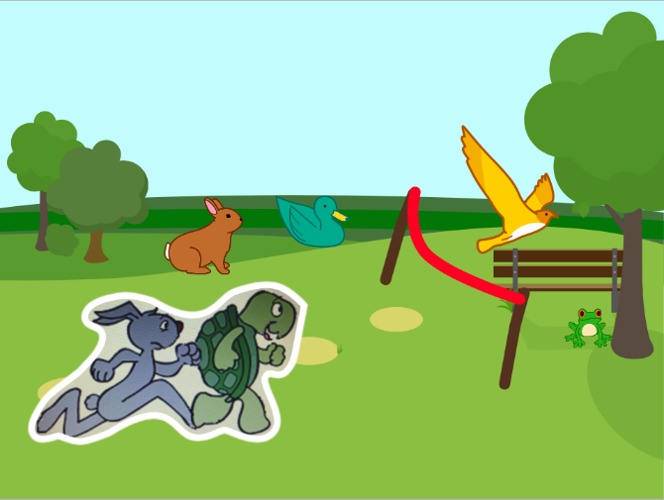
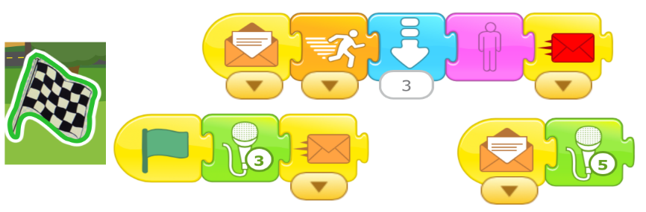
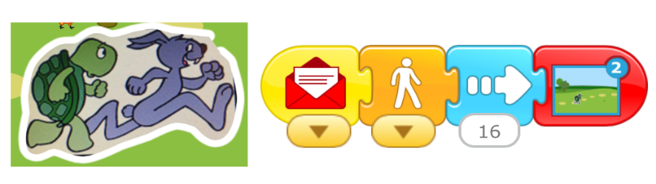
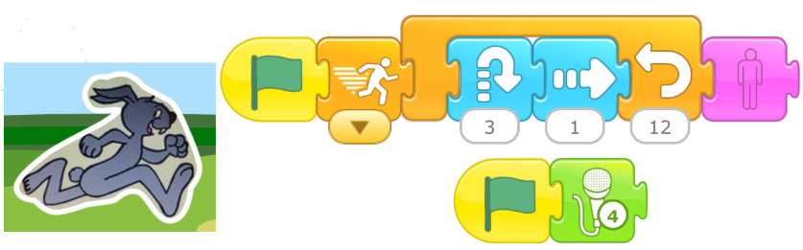
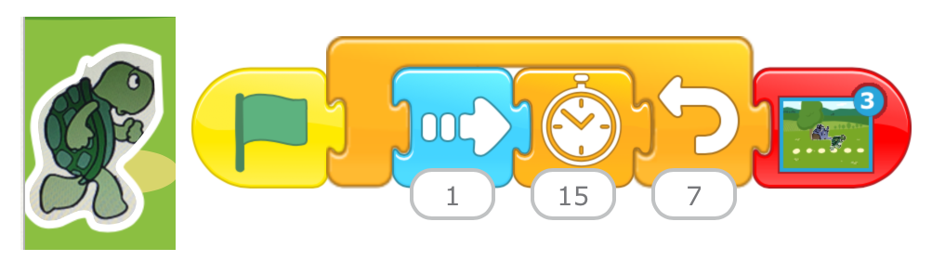
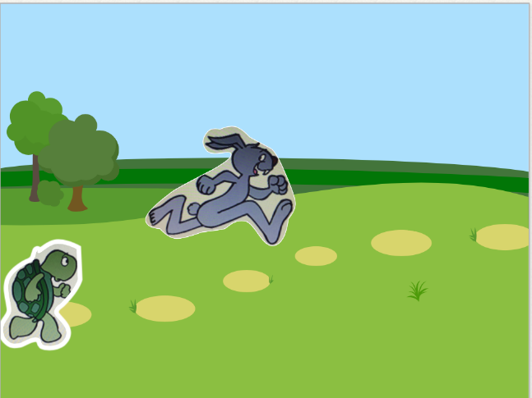
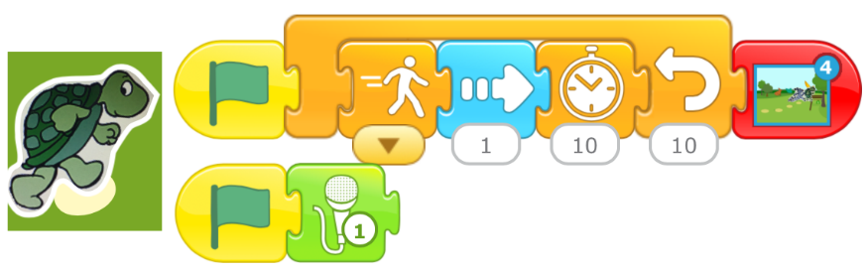
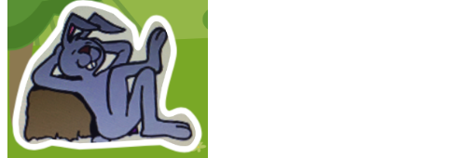
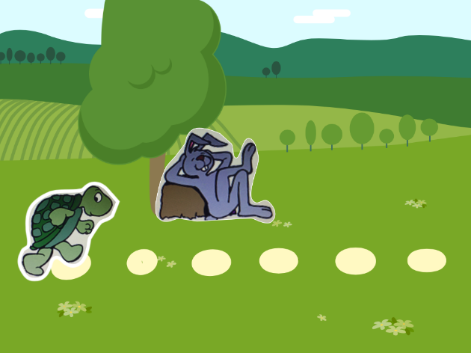
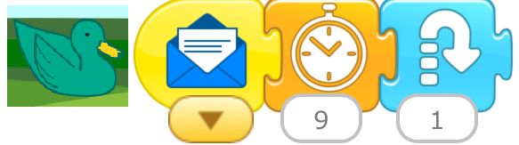
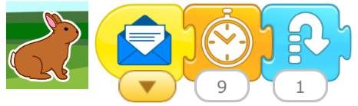

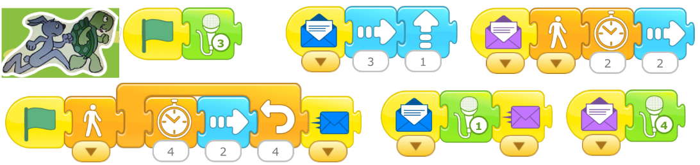
1
2
3
4
2

Annexe 6

Annexe 7

